**Комплексная работа для 1 класса.**

**Мурзик.**

Котик Мурзик был озорной. Однажды он сидел на дереве. Рядом на соседней ветке сидела ворона.

Мурзик прыгнул ей на спину. Он вцепился когтями в перья и замер.

Ворона испугалась и полетела. Сначала она летела над деревней, а потом над полем. Мурзик не удержался и упал. Ему повезло. Он провалился в пушистый снег. (53 слова.)

(По А. Мусатову)

**Основная часть**

**Задание 1.** Начни читать текст про себя или тихо, вполголоса. По сигналу учителя поставь палочку после того слова, до которого дочитаешь. Дочитай текст до конца.

**Задание 2.** Найди в тексте 6 предложение. Прочитай и спиши его.

**_______________________________________________________________________________________________________**

**_______________________________________________________________________________________________________**

**_______________________________________________________________________________________________________**

**_______________________________________________________________________________________________________**

Проверь. Если надо, исправь свои ошибки.

**Задание 3.** Подумай, в каком порядке надо расположить картинки, чтобы было понятно, как развиваются события в тексте? Отметь их цифрами 1, 2, 3,4.

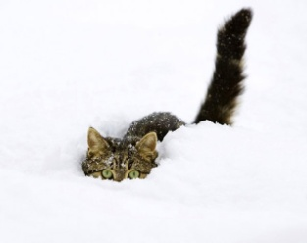 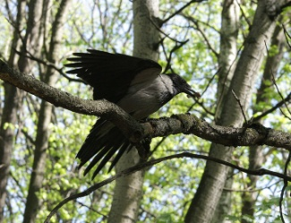 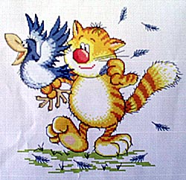 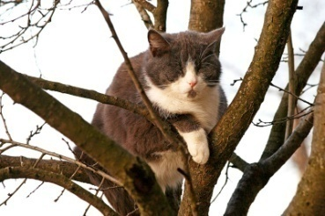

Задание 4. Подумай и отметь + верный ответ.

У вороны столько же ног, сколько и у Мурзика?

Да Нет

**Задание 5.**

1. Запиши цифрами, сколько котиков нарисовал художник на каждой картинке.







1. Найди закономерность. Запиши цифрой, сколько котиков должно быть на следующей картинке.

**Задание 6.**

* 1. Подчеркни в слове **озорной** буквы мягких согласных звуков.
  2. Запиши, сколько в этом слове слогов.

**ДОПОЛНИТЕЛЬНАЯ ЧАСТЬ**

**Задания 7 – 11 можно выполнять в любом порядке.**

**Постарайся выполнить не меньше трёх заданий.**

**Задание 7.**Прочитай слова, определи и отметь значком +лишнее слово.

А) петух В) ворона

Б)утка Г) кот

**Задание 8.** Рассмотри схему.

1. Выбери рисунки, которые относятся к объектам природы. Соедини эти рисунки стрелками с названием.

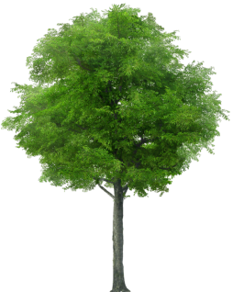 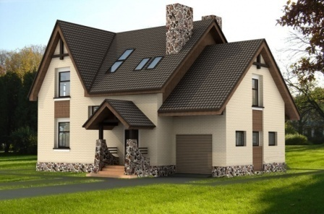 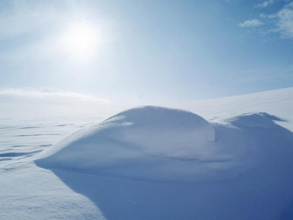

 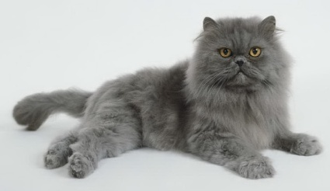

природа

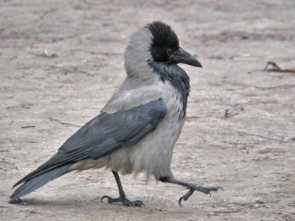 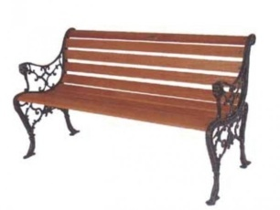

2.Запиши на свободной строчке свой пример объекта живой природы.

**______________________________________________________________________________________________________________________________________________________________________________________________________________________**

Задание 9

Прочитай задачу, реши задачу и запиши ответ.

Ворона с котом на спине сначала летели на высоте 11 метров, а затем опустились на 5 метров ниже. С какой высоты упал котик Мурзик в сугроб?

**Ответ:**

Задание 10

Подумай , что обозначает слово **озорной** Выбери слово близкое по значению и отметь +

трус

баловник

храбрец

**Задание 11.** Как ты думаешь, что могло произойти с Мурзиком, если бы он не упал в сугроб? Запиши ответ из 1-2 предложений.

________________________________________________________________________________________________________

**_______________________________________________________________________________________________________**

**_______________________________________________________________________________________________________**

**_______________________________________________________________________________________________________**

__________________________________________________________

____________________________________________________________________________________________________________________